PREVIEW WEBSITE TWB

Meranti take out.
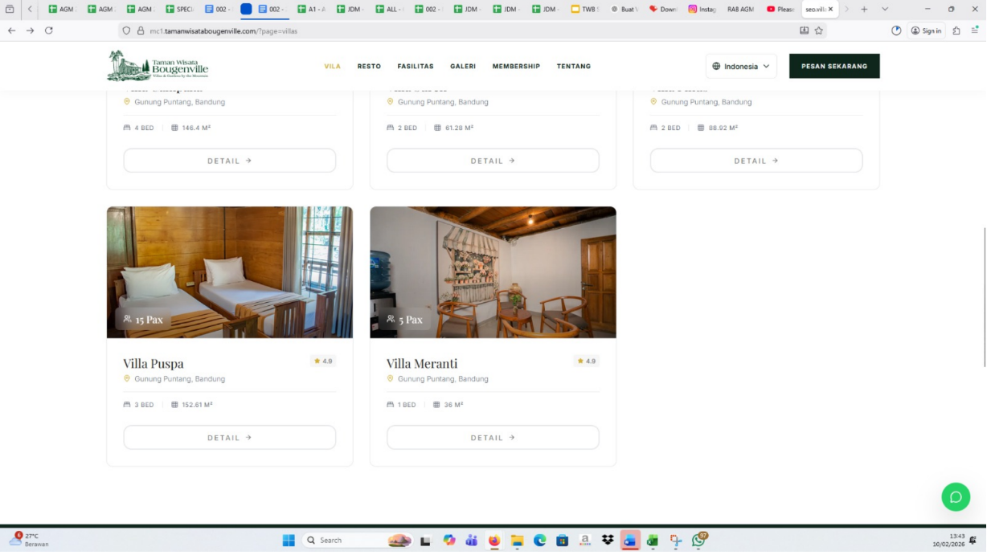

Tolong lengkapi sesuai masing-masing unit:

Kampuh Becik Deluxe
Calathea, Camelia, Kigelia, Jacaranda, Lophantera: Villa kabin di baris ke-2, view villa lain.
Kampuh Becik Deluxe
Monstera, Philodendron, Russelia: Villa kabin di baris ke-3, view villa lain.

Menghindari komplen soal view dan posisi villa seperti yang sudah-sudah.
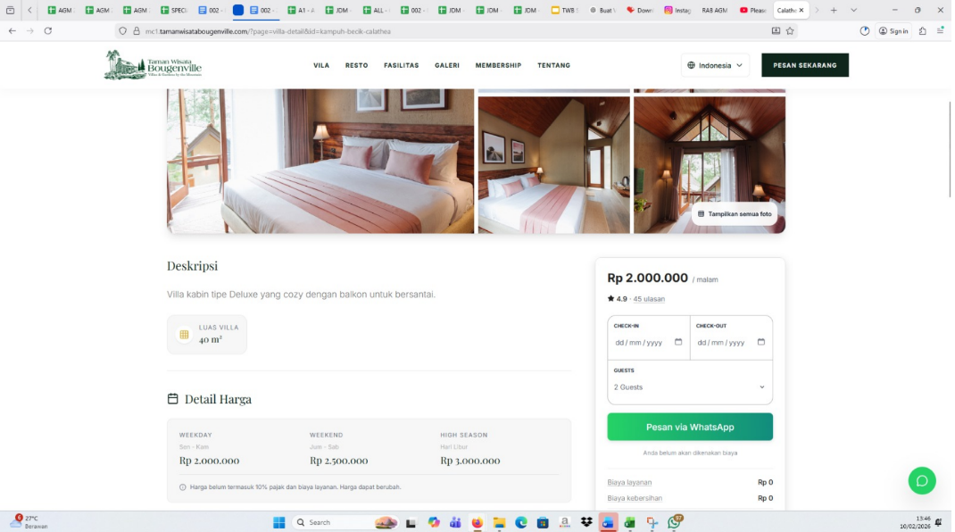

Kampuh Becik Executive bisa dikasih desc tambahan sebagai poin plus/ USP:

Villa kabin baris pertama dengan balkon yang memiliki pemandangan taman langsung.
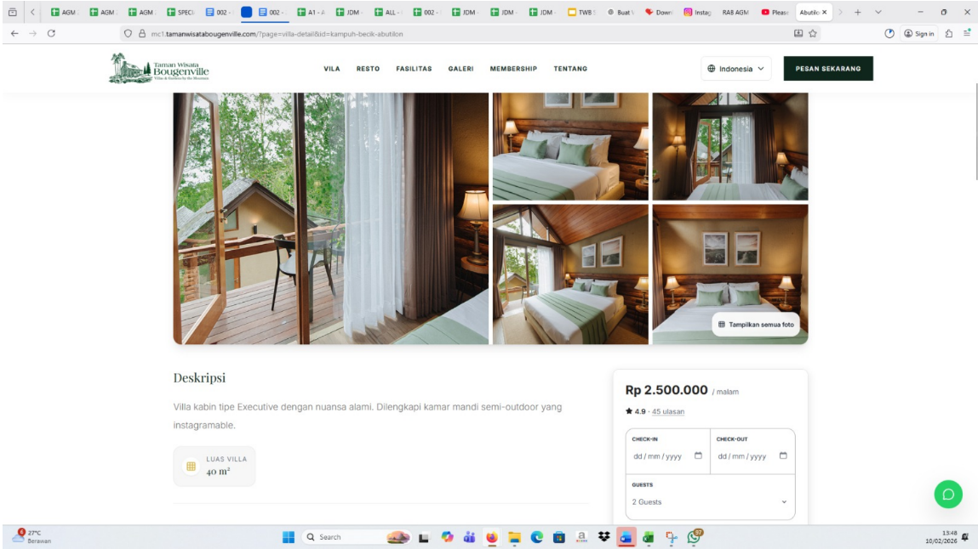

FH KOREKSI

Kamar:
- Kamar 1: King
- Kamar 2: King + trundle
- Kamar 3: Queen + trundle
- Kamar 4: Queen + trundle
- Kamar 5: Queen

Makan: Lunch (x) Tidak ada

MLH KOREKSI
- Ganti photo kasur master
- Kamar 2 & 3 masukkin trundle
- Makan siang (x) Tidak ada

Sudah tidak ada makan siang jadi makan hanya malam dan pagi saja kalau menginap 1 hari, tapi kalau 2 malam baru dapat

EMERALD KOREKSI
- Fasilitas kenapa beda, teh/ kopi/ gula?
- Kok Emerald ada, villa lain gak ada?
Semua Fasilitas teh/kopi/gula di tambahkan ke villa lain juga

PV GORDES KOREKSI
- Fasilitas ada

NAWA BUMI KOREKSI

Puspa:
- Paviliun
- Kamar 1
- Kamar 2

Suren:
- Kamar 1
- Kamar 2

Pinus: Hapus

TOP MENU/ SIGNATURE DISH
- Soto Bandung
- Gurame terbang
- Ayam woku

MENU RESTO
- Gurame goreng terbang 500 gr
- Sayur asem
- Ayam bakar
- Nasi timbel komplit ayam goreng
- Sop buntut
- Sambel dadak
- Mie tektek
- Mie baso
- Bala-bala
- Pisang
- Bebek
- Nasi goreng pete teri

